哈尔滨工业大学 计算学部
2024年秋季学期《开源软件开发实践》
Lab4：开源软件开发中的DevOps

学号 | 姓名 | 联系方式
2022211938 | 许浩林 | 15054900720@163.com

目 录

1 实验要求 1
2 实验内容1 Github Actions DevOps实践 1
3 实验内容2 Jenkins DevOps实践 5
4 小结 7

实验要求
掌握开源软件开发中的基本 DevOps 流程和工具的使用
熟悉利用 Github Actions 进行 DevOps
熟悉利用 Jenkins 进行 DevOps

实验内容1 Github Actions DevOps实践
IDE界面如下：
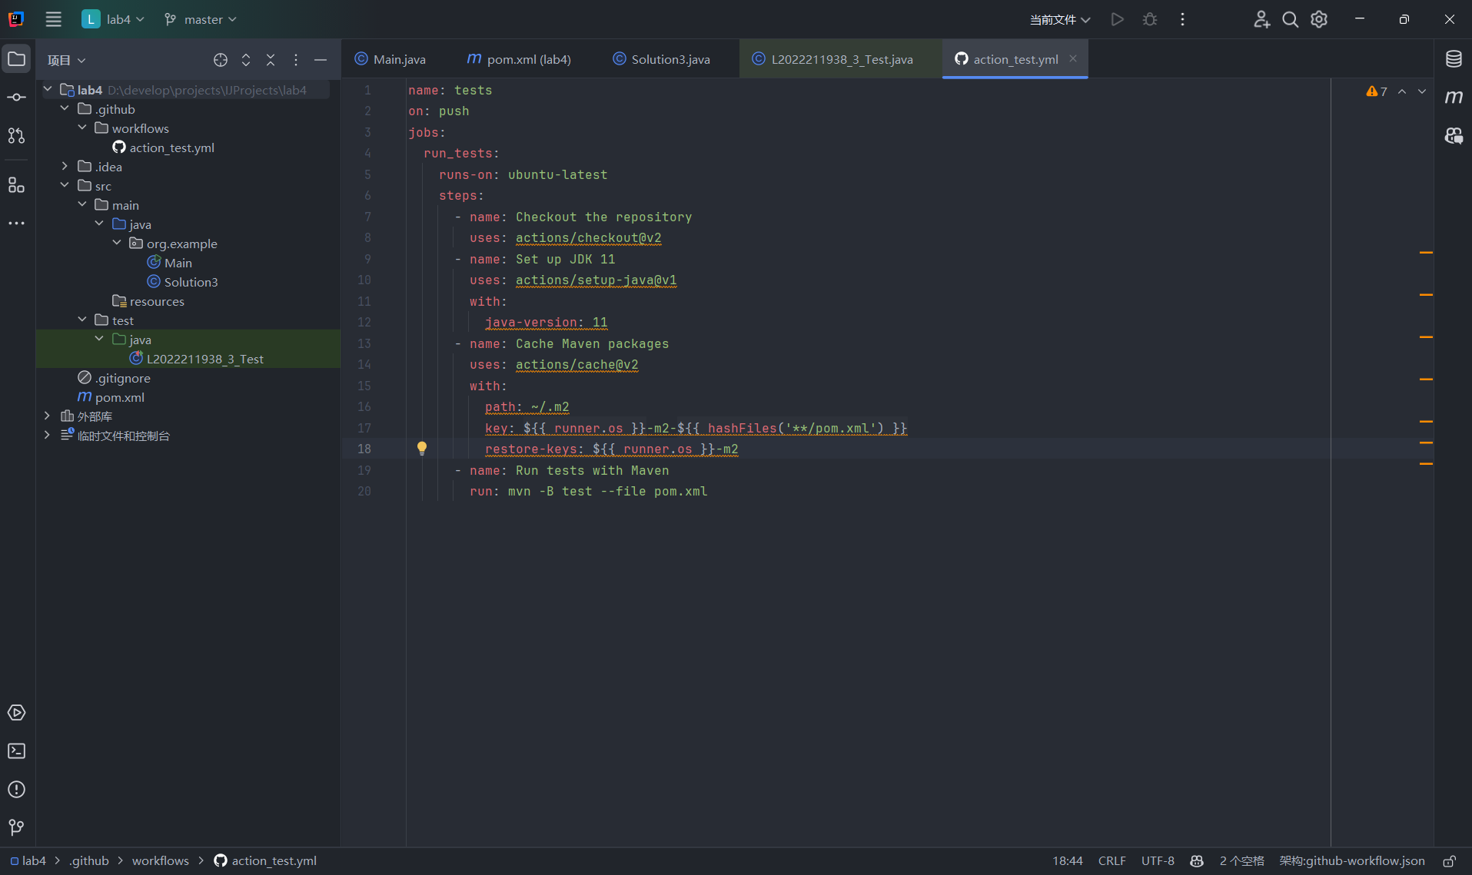

第一次提交时语法错误了，报错如下：
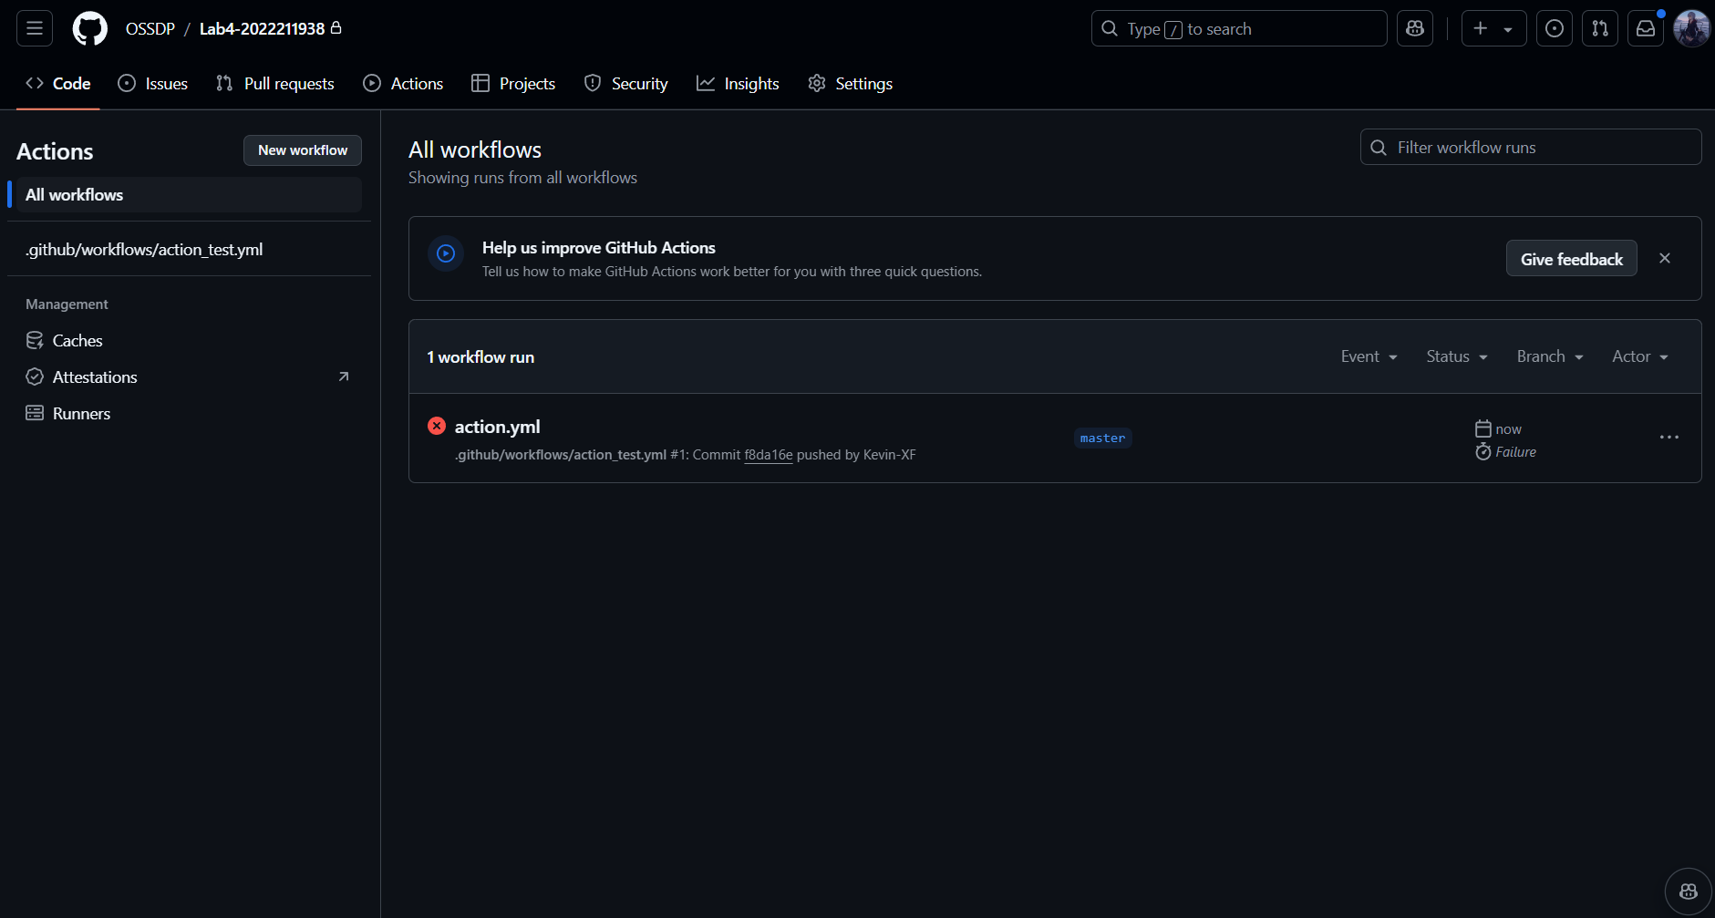
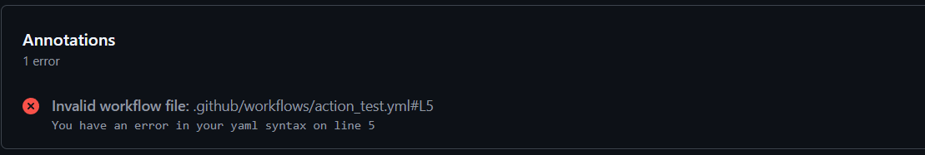
第二次提交后成功界面：
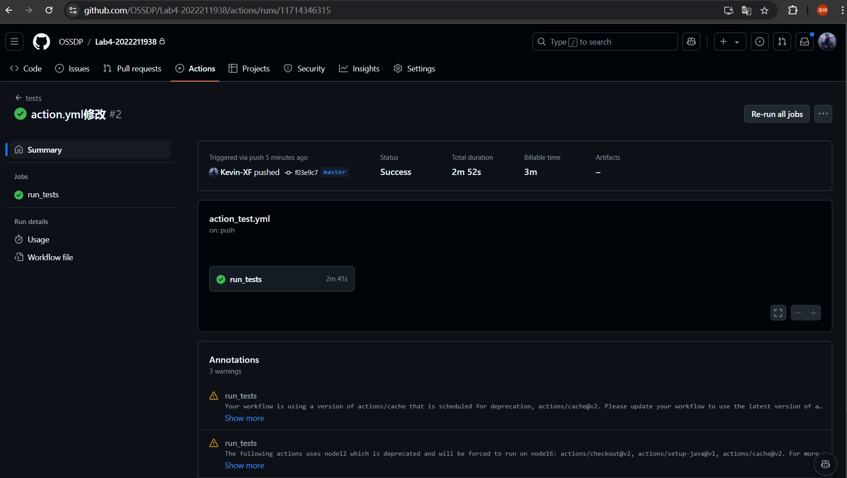
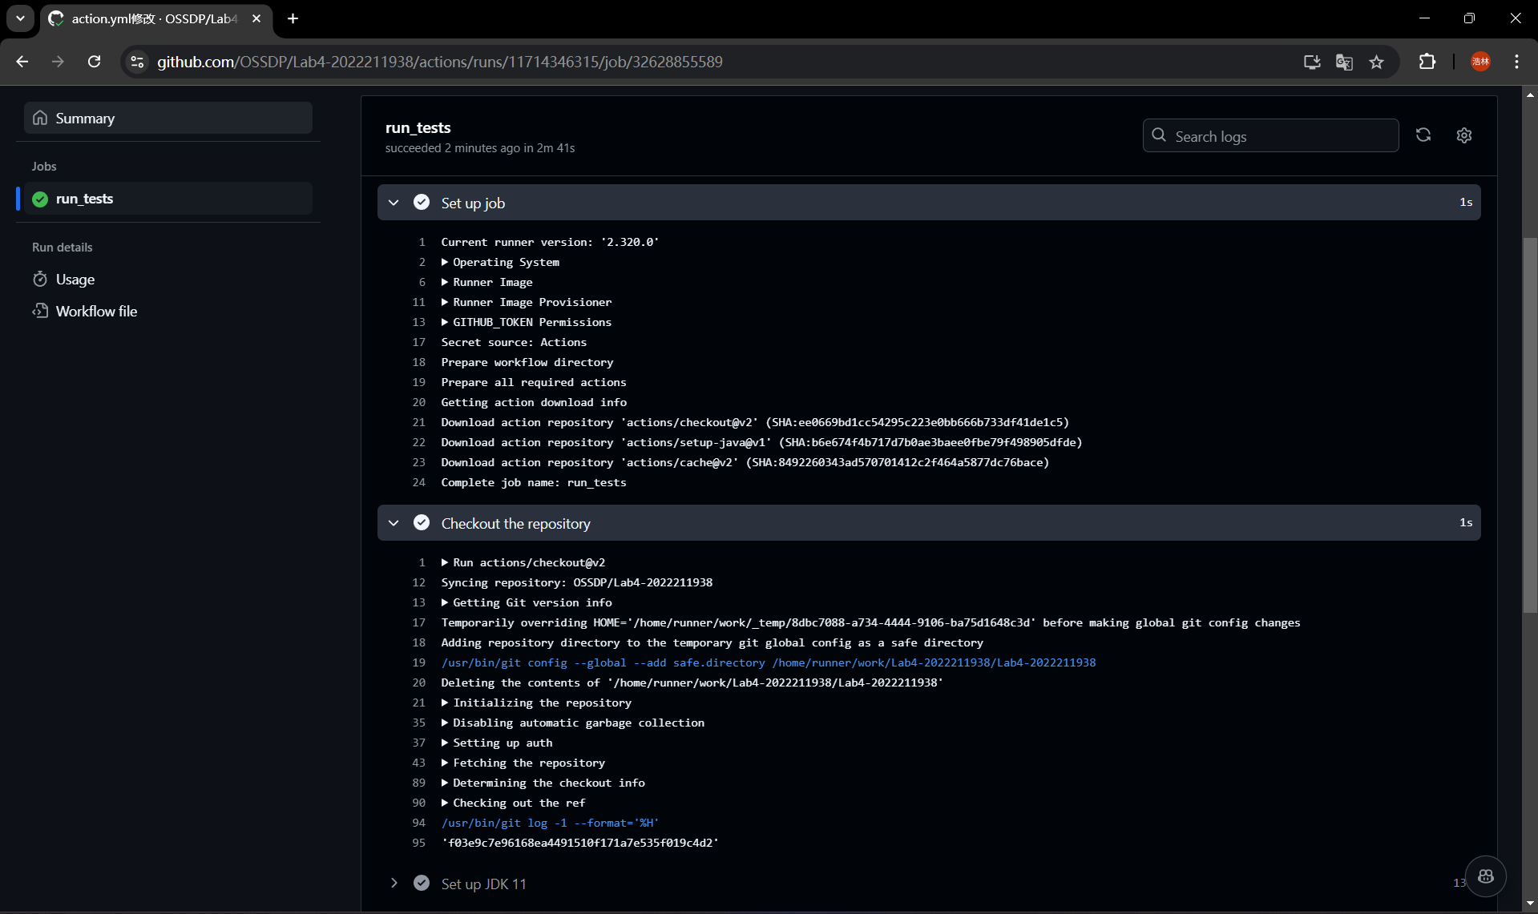
将用例修改错误后提交：
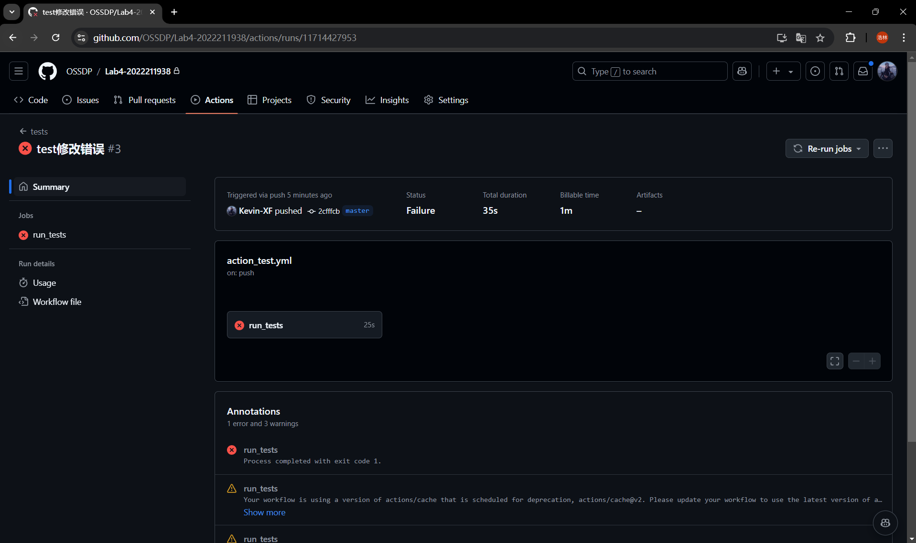
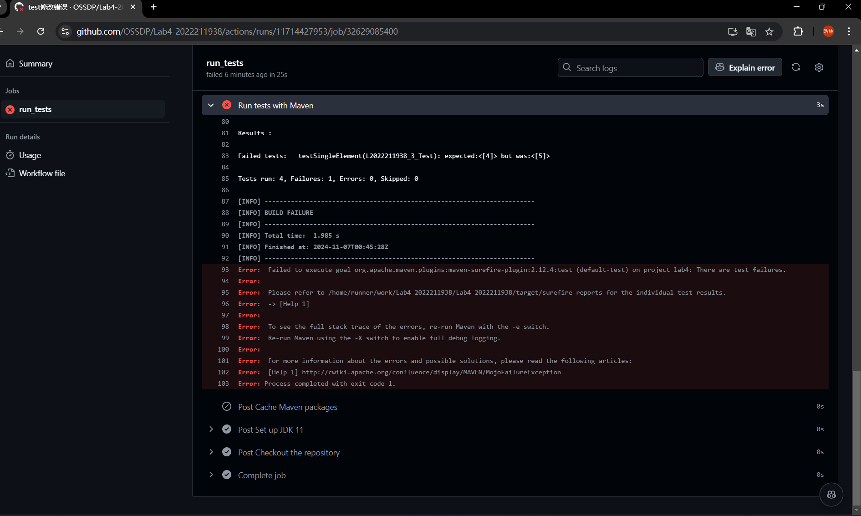
报错：There are test failures.

自动提交pr：
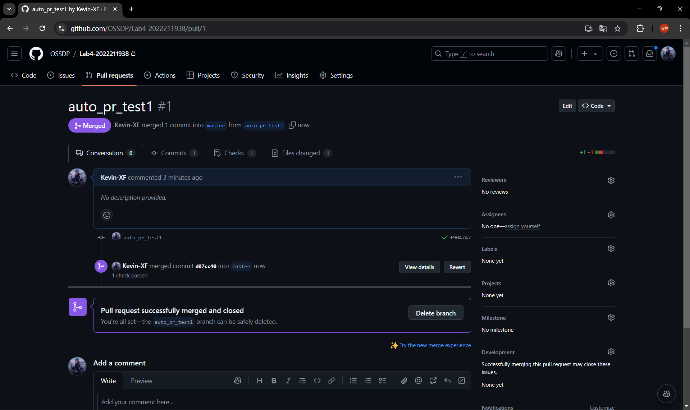
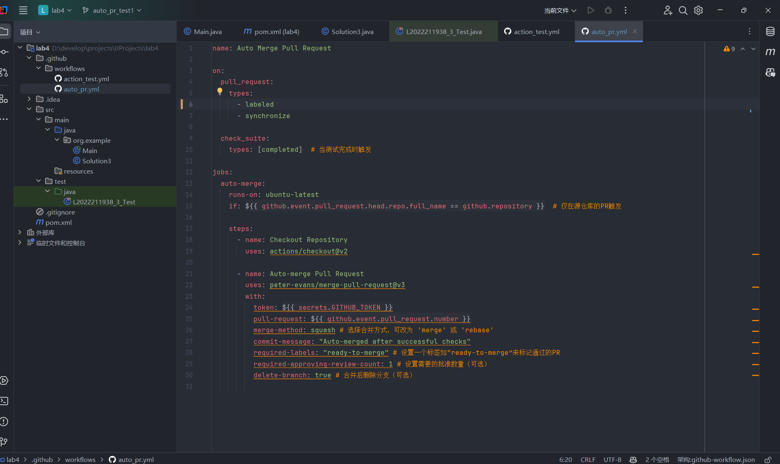

实验内容2 Jenkins DevOps实践

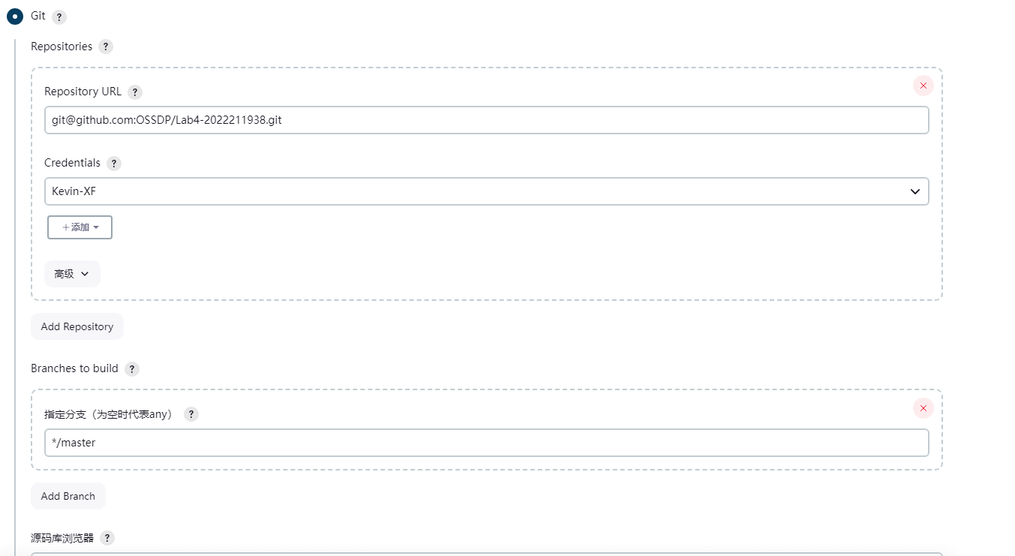
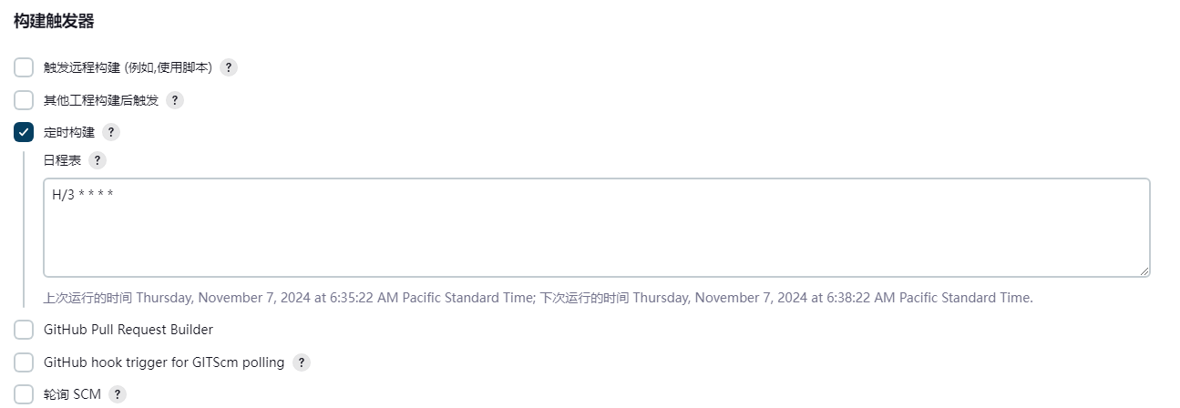
因为我用的是linux，所以这里的命令需要修改
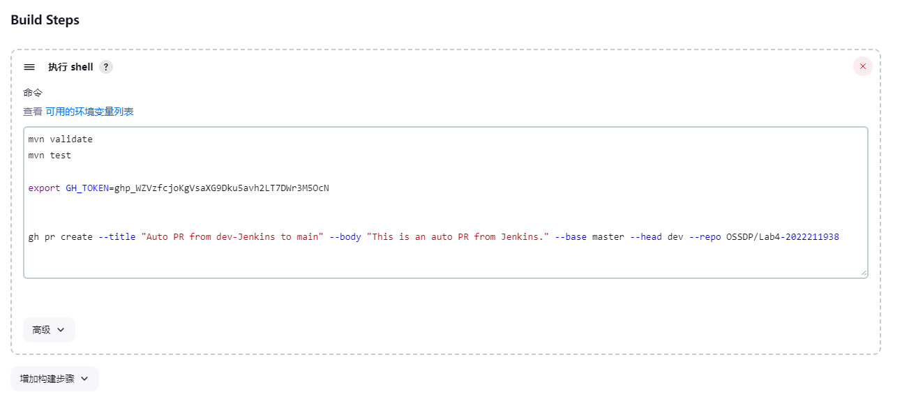
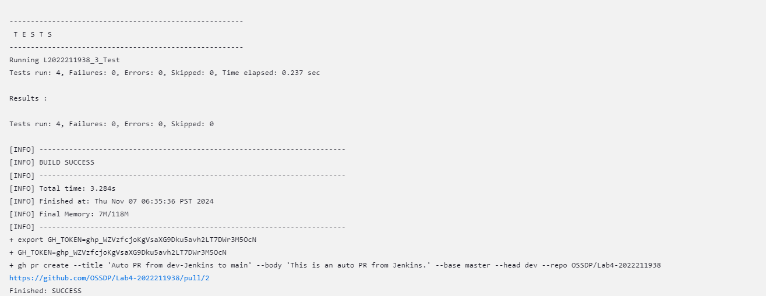
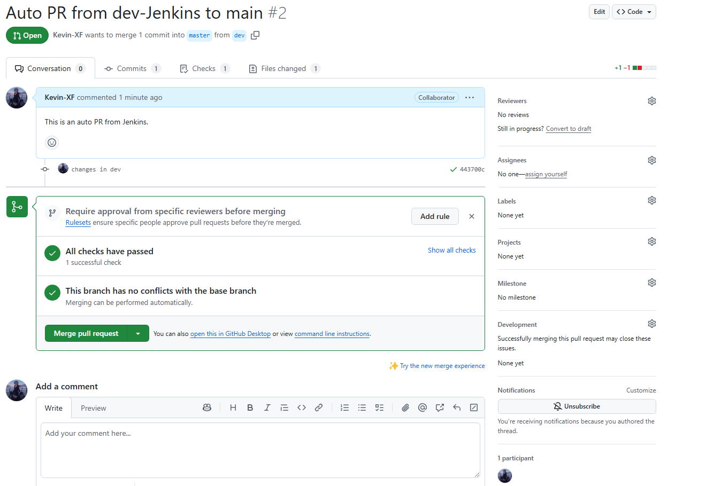

小结
遇到了很多问题，我使用的是虚拟机，系统为centos7，导致文档里有些操作对我来说是不对的，jenkins版本低了会下载不了插件，需要升级版本，jdk需要11+，版本低了也用不了。然后需要对jenkins的security进行配置，不然拉取不到github，一开始我还以为是ssh的问题，后来发现不是，这里我也没有找到更好的解决方案。在centos系统中，需要下载git以及github cli，不然无法自动提交pr，windows批处理指令也需要改成shell命令。
虽然以前搭建过自动化开发流程，但是这一次也是搭建了好几次才成功。

